**TALLER #4 - GRADO DECIMO – FUNCION CUADRATICA**

**LOGRO: Teniendo en cuenta la teoría vista en clase y el cuaderno de apuntes sobre la aplicación de la función cuadrática, resolver los siguientes problemas, encontrar las respuesta y realizar una redacción de textos en cada respuesta encontrada.**

**De los siguientes problemas sacar una conclusión (10 reglones), con respecto a las respuestas encontradas**

1. A pesar de que el césped sintético del campo de un estadio es aparentemente plano, su superficie tiene la forma de una parábola. Esto es para que la lluvia resbale hacia los lados. Si tomamos la sección transversal del campo, la superficie puede ser modelada porhttp://www.montereyinstitute.org/courses/Algebra1/COURSE_TEXT_RESOURCE/U10_L2_T1_text_final_files_es/image010.gif, donde *x* es la distancia desde la izquierda del campo y *y* es la altura del campo. ¿Cuál es el ancho del campo?

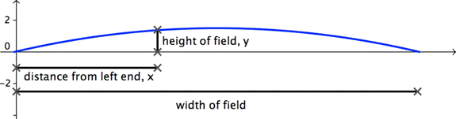

A) 80 pies

B) 1.5 pies

C) 234 pies

D) 160 pies

1. Una granjera tiene 1000 pies de cerca y un campo muy grande. Pone una cerca formando un área rectangular con dimensiones *x* pies y 500 – *x*pies. ¿Cuál es el área del rectángulo más grande que puede ella crear?

A) 62,500 pies2

B) 250,000 pies2

C) 1,000 pies2

D) 500 pies2

1. Se te da la siguiente información de precio y cantidad. Escribe una ecuación que represente la ganancia anual *P* para un precio*s*. El costo de producción por artículo es de $30.

|  |  |
| --- | --- |
| Precio de Venta *s* | Cantidad vendida  *q* |
| 100 | 7000 |
| 200 | 6000 |
| 500 | 3000 |
| 600 | 2000 |
| 800 | 0 |

A) *P* = -10*s* + 8000

B) *P* = sq – 30*q*

C) *P* =http://www.montereyinstitute.org/courses/Algebra1/COURSE_TEXT_RESOURCE/U10_L2_T1_text_final_files_es/image038.gif

D) *P* = http://www.montereyinstitute.org/courses/Algebra1/COURSE_TEXT_RESOURCE/U10_L2_T1_text_final_files_es/image039.gif